Navodilo
- Nastavi sliko tako, da zapolni celotno širino zaslona na vrhu ekrana.
- Besedilo
  - naslov: velikost pisave 24sp in 16dp odmika (padding) na levi, desni, zgoraj in spodaj.
  - odstavka: nova funkcija, parametri za besedilo in modifier (ne nastavljaš odmikov znotraj funkcije), obojestranska poravnavo besedila Justify
- Klic funkcije za odstavek: besedilo in 16dp odmika levo in desno
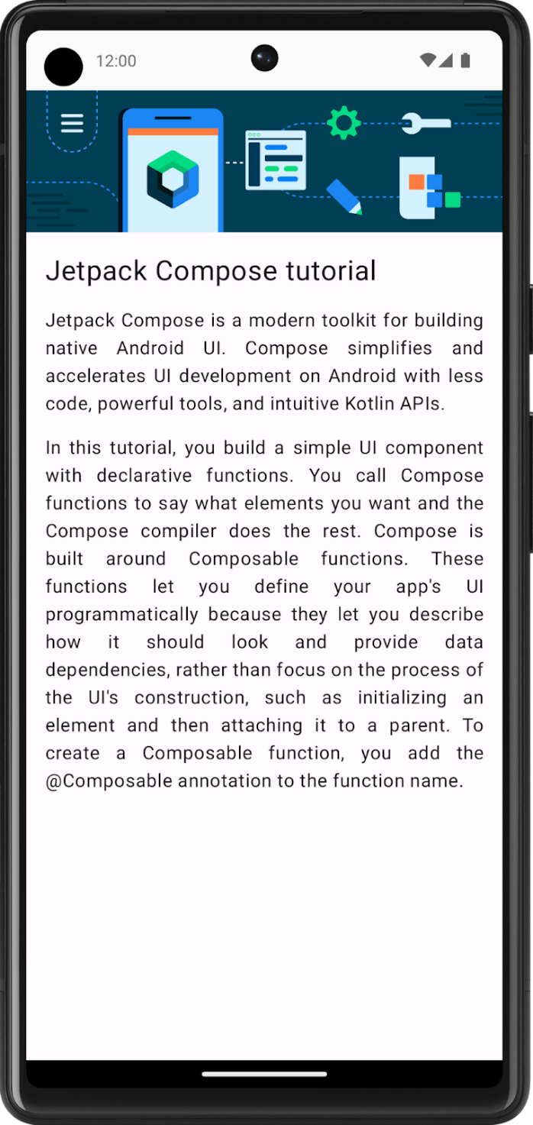

vir: https://developer.android.com/courses

